数字和积木（活动区）

活动材料

蘑菇钉积木或插塑一套（详见实物操作材料清单），分别写有0、1、2、3的数字底板，数字题卡(电子图稿)。

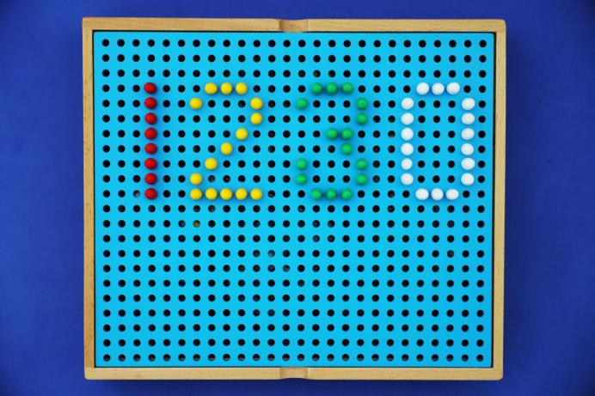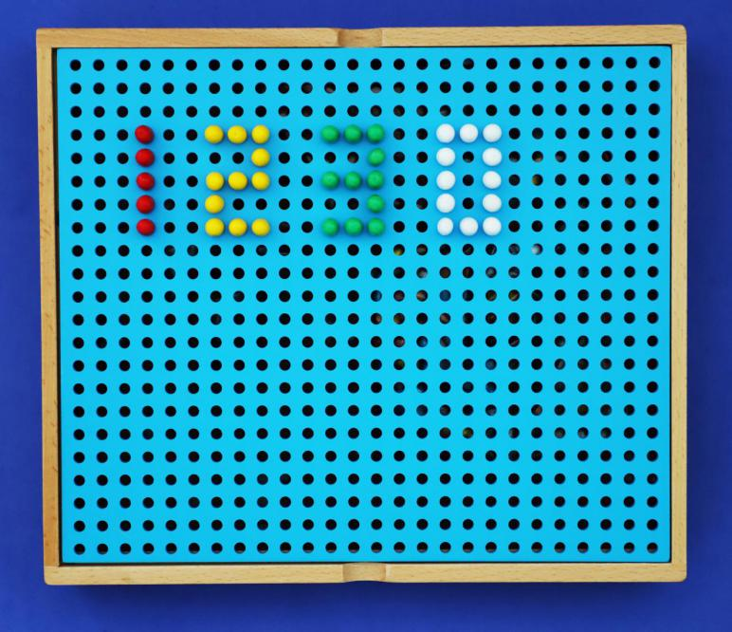

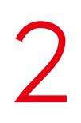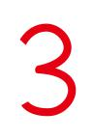

可能出现的玩法

看数字取蘑菇钉：幼儿抽取一张数字题卡，说说卡片上有哪些数字，并找出相应的数字底板，然后，拿取对应数量的蘑菇钉。

用蘑菇钉拼数字：让幼儿尝试用蘑菇钉拼搭出0—3的数字形状，看谁拼得最像。（可参考数字题卡降低难度）

观察要点

是否能够说出0—3的数字，在摆放蘑菇钉时是否能够根据数字题卡的图示，拼搭出相应的数字形状。

活动过程中的专注性，对3以内数量关系的理解。